1. Роли для сценки
 | Один комплект на группу; разрежьте по пунктиру. Сначала чтение, сразу сценка, затем обсуждение. Общий ответ троих распределён по ролям для занятия.

   | Рассказчик-глашатай  Повеление и музыкальный сигнал. Сообщи донос, переход к печи, помощь Ангела и выход троих; полный порядок — в сценарии.
  Царь
  Дай последнюю возможность поклониться. После картины печи удивись: «Я вижу четверых». Позови троих выйти и благослови Бога.
  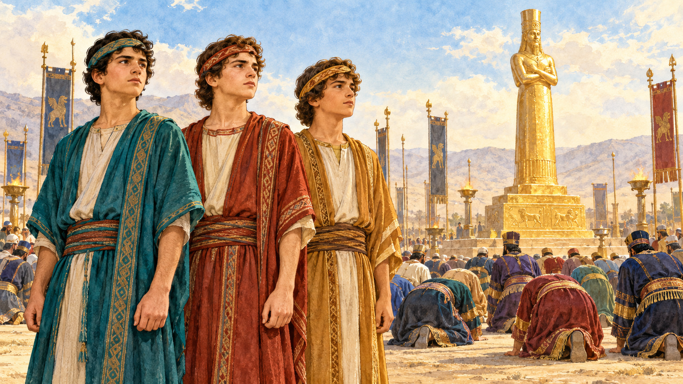 | Седрах  Скажи первую часть общего ответа: «Нет нужды нам отвечать тебе на это». Стой рядом с двумя друзьями.
  Мисах
  Скажи слова ст. 17: «Бог наш, Которому мы служим, силен спасти нас…». Полная реплика — в сценарии.
Авденаго
Скажи ст. 18: «Если же и не будет того… не поклонимся». Полная реплика — в сценарии. Выходи с двумя друзьями.

Ведущему: Полные реплики и четыре эпизода — в пособии учителя. Ангел появляется на рисунке; отдельная роль не требуется.

2. Восстановите порядок событий
Четыре карточки на пару. Разрежьте и перемешайте. Один раскладывает события, другой объясняет выбор до чуда; поменяйтесь и сверяйте стихи. Православная нумерация Дан. 3.
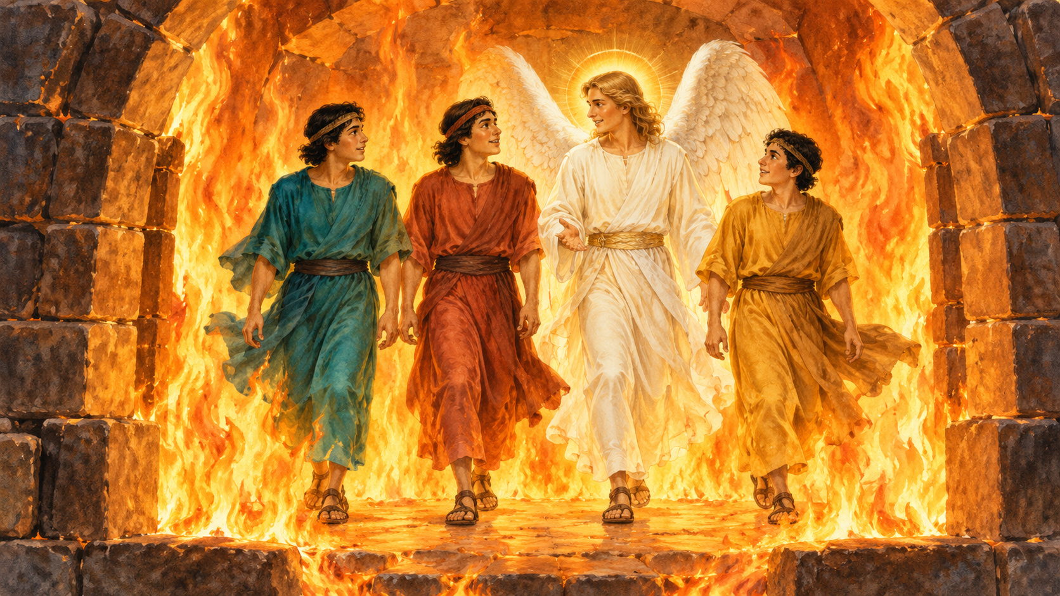  Четверо в печи  Дан. 3:49–51, 91–92. Бог посылает Ангела; царь видит четверых невредимых. | Повеление царя  Дан. 3:1, 4–7. Всем велено поклониться золотому истукану.
  Трое выходят  Дан. 3:93–95. Они невредимы; царь благословляет Бога. | Ответ троих  Дан. 3:16–18. Даже без гарантии спасения они не станут поклоняться идолу.

3. Как звучит давление?
Шесть карточек на пару. Выберите две, подчеркните слова давления. Замените каждую честным приглашением, которое уважает отказ. Объясните, что изменилось.
   | «Все так делают»  Давление большинством. Можно ли отказаться? Предложите честное приглашение.
  «Ты что, трус?»
  Давление стыдом. Требуют доказать смелость плохим поступком.
  «Не сделаешь — ты не наш»
  Угроза исключением. Принадлежность ставят в зависимость от согласия.
  «Никто не узнает»
  Скрытность вместо оценки поступка. Кто пострадает, даже если никто не узнает?
  «Всего один раз»
  Преуменьшение выбора. Меняется ли вред от того, что это один раз?
  «Это просто шутка»
  Преуменьшение чужой боли. Что нужно узнать у того, над кем смеются?

 | Тренируем короткий ответ: выбор → причина → другое предложение, если оно уместно.

Моя ясная фраза отказа:
_________________________________________________________________
Вместо плохого поступка я предлагаю:
_________________________________________________________________

4. Четыре сведения — один план
Команда по четыре. Каждый получает одну карточку. Сообщите сведения по очереди; составьте план с учётом всех четырёх. Поля ниже оставьте целыми. Первый план не стирайте.
  1. Что происходит
  В общем чате предлагают переслать унизительное фото Артёма. Фото уже есть у нескольких ребят, но ты его ещё не переслал.
   | 2. Что давит  Организатор пишет: «Не перешлёшь — исключим из компании». Двое участников тоже сомневаются и готовы поддержать спокойный отказ.
   | 3. Какая помощь доступна  Классный руководитель сейчас в соседнем кабинете. Можно обратиться вдвоём и показать сообщение, не распространяя фото дальше.
   | 4. Чего хочет Артём  Артём сказал: «Не делайте из меня героя перед всем классом. Поговорите со мной лично». Он хочет продолжать играть с ребятами в баскетбол.

 | После первого плана учитель откроет новое условие: давление продолжается. Допишите, что изменится.

Первый шаг, чтобы не распространять вред:
_________________________________________________________________
Как учтём просьбу Артёма:
_________________________________________________________________
К кому обратимся и какое другое общее дело предложим:
_________________________________________________________________
Второй план: что добавим, если давление продолжается:
_________________________________________________________________

5. Попробуйте разговор в паре
Первый читает напечатанное предложение, второй отвечает спокойно и конкретно. Слушатель повторяет: «Я услышал твой выбор…». Затем поменяйтесь ролями и возьмите другую ситуацию.
Чужое фото  Предложение: «Перешли, все уже отправили!» Ответь: конкретный отказ, короткая причина, другой вариант. | Готовые ответы  Предложение: «Спиши у меня, все так делают». Откажись от обмана; предложи вместе разобрать задачу.
Исключить из игры  Предложение: «Не зови его, он не наш». Предложи понятные правила игры и возможность участвовать. | Насмешка над верой  Предложение: «Скажи, что вера — глупость, иначе ты не с нами». Сохрани верность Богу и уважение к собеседнику.

6. Мой следующий шаг на неделю
 | Выбери настоящий или вымышленный случай. Лист остаётся у тебя. Можно вслух прочитать только одну фразу, без личных подробностей.

Когда мне предлагают поступить против совести:
_________________________________________________________________
Мой выбор — от какого поступка я откажусь:
_________________________________________________________________
Моя короткая фраза отказа:
_________________________________________________________________
Какое доброе действие я могу предложить:
_________________________________________________________________
Кто меня поддержит или поможет прекратить давление:
_________________________________________________________________
Мой первый шаг и когда я его сделаю:
_________________________________________________________________
 | Господи, когда мне трудно идти против компании, помоги сохранить верность Тебе. Дай мне спокойно отказаться от зла, поддержать того, кому трудно, и принять помощь. Аминь.  Авторская молитва. Можно молча слушать.

